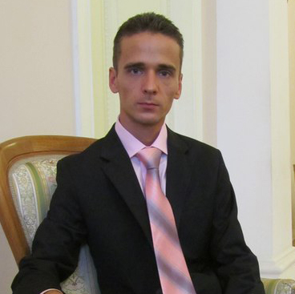
Трифонов
Александр
Валерьевич

ЦЕЛЬ:
- Ищу работу в сфере информационных технологий, строительства, инженерных работ.
- Помощника руководителя (заместителя).
- Администратора в сфере IT технологий.
- Возможна другая сфера деятельности.
- Против командировок и ненормированного рабочего дня не возражаю.

ОБЩАЯ ИНФОРМАЦИЯ О СЕБЕ:
- 1980 г.р., женат. Имею дочь 2003 г.р.
- Гражданство Российское.
- Проживаю по адресу: 196601, СПб г.Пушкин ул.Набережная д.18 кв.3
- Служ./дом. тел. : (812) 466-43-51, сот.: (921) 985-61-34, e-mail: Alexandr_vt80@mail.ru
- Паспорт серия 40 04 № 045588.

ОБРАЗОВАНИЕ:
- 1997-2002 Высшее. Горный институт, инженер механик. СПб.
- 1996-1997 (столяр 3 разряд) Гок Ковдор слюда (допуск к
верхолазным работам , работа с пневматическим и электро оборудованием).
- 1995 – 1996 (оператор ЭВМ) Средняя школа № 6 Мурманская обл
- 1986 – 1997 (среднее) Средняя школа № 6 Мурманская обл

ТРУДОВАЯ ДЕЯТЕЛЬНОСТЬ:
- С 2007 г. по настоящее время – работа в сфере IT.
- С 2005 г. по 2007 Начальник участка открытых горных работ. ГОК г. Ковдор.
- С 2004 г. по 2005 Мастер участка открытых горных работ. ГОК г. Ковдор.
- С 2000 г. по 2002 2002 (столяр 3 разряда переквалифицирован в 5 разряд )
Строительное управление № 335 г. Колпино.
- С 1999 г. по 2000 ДСК №5 Формовщик железобетонных изделий. г.Колпино
- Готов приступить к работе с настоящего времени.

ДОПОЛНИТЕЛЬНЫЕ ТРУДОВЫЕ НАВЫКИ:
- Могу применять знания и опыт в соответствии с опытом и исполняемыми в
настоящее время должностными обязанностями.
- Обладаю опытом работы в области переустановки операционных систем,
разбираюсь в офисной технике, навыки и знания офисных программ, а также
опыт по обеспечению безопасности информации.
- Легковой автомобиль и водительские права кат. В имею.

ДОПОЛНИТЕЛЬНАЯ ИНФОРМАЦИЯ:
- Своими основными качествами считаю инициативность, коммуникабельность
и настойчивость. Ответственный, исполнительный, быстро обучаемый.
С высокой работоспособностью.
- Сохранность корпоративных секретов гарантирую.
- Заграничный паспорт.
- Здоровье хорошее.

